1. Контекст и проблема
Кейс сделан по мотивам собственного проекта: техника (телефоны, ноутбуки, приставки, видеокарты и др.) покупается на маркетплейсах Wildberries, Ozon и Яндекс Маркет и перепродаётся клиентам двух типов: частным лицам (Б2С) и магазинам (Б2Б).
Проблема: деньги в обороте ограничены, а решение, какой товар и через какой канал закупать, принимается по цене и марже в рублях. Такая оценка не учитывает ни размер вложений, ни срок, в течение которого деньги заморожены в товаре (от заказа у маркетплейса до продажи). Дополнительный риск: значительная доля продаж приходится на одну позицию.
2. Цель и вопросы
Цель: определить товары и каналы с наилучшей доходностью на вложенный рубль в день оборота и оценить зависимость выручки и маржи от одного товара.
Вопросы:
- Каковы общий масштаб и базовые показатели эффективности: выручка, маржа в рублях, средняя маржа в процентах и средний срок оборота?
- Какие категории, товары и бренды дают наибольшую маржу в рублях и в процентах и как они различаются по сроку оборота?
- Какие товары формируют 80% маржи (ABC-анализ)?
- Как менялись по месяцам количество продаж, выручка, маржа, срок оборота и число возвратов, есть ли тренд и сезонность?
- Чем Б2Б отличается от Б2С по марже, сроку оборота и доле возвратов и как менялась доля каналов по месяцам?
- Различаются ли маркетплейсы и города пунктов выдачи по сроку доставки и общему сроку оборота?
3. Данные
Объём: 656 продаж, период 01.09.2025 - 05.10.2026, 48 товаров в 7 категориях, 142 клиента (12 магазинов Б2Б и 130 частных покупателей), 9 пунктов выдачи (по одному на маркетплейс в Воронеже, Москве и Ростове), 14 возвратов.
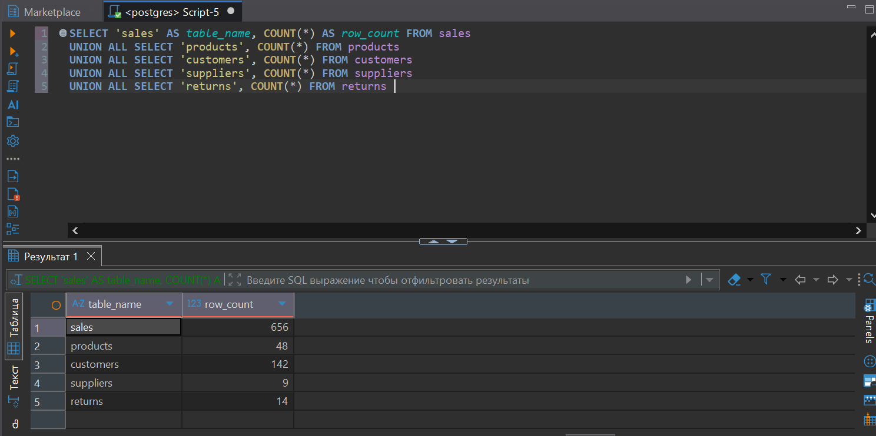
Схема
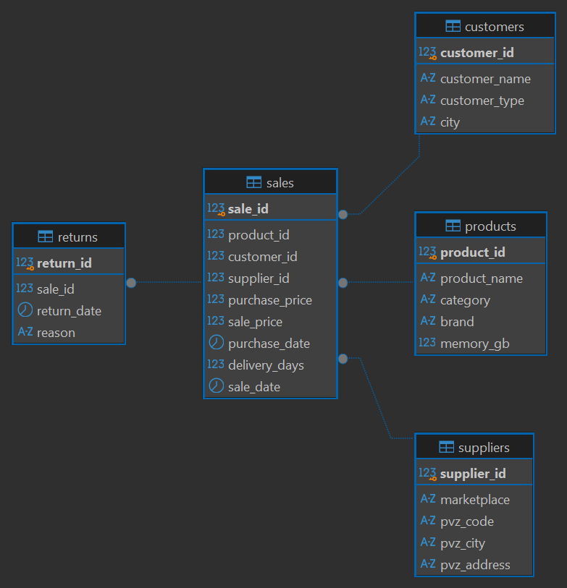
Решение
1. Каковы общий масштаб и базовые показатели эффективности: выручка, маржа в рублях, средняя маржа в процентах и средний срок оборота?
SELECT
COUNT(*) AS sales_count, --Общее количество продаж
SUM(sale_price) AS revenue_rub, --Общая выручка от продаж
SUM(purchase_price) AS purchase_cost_rub, --Общая стоимость закупки товаров
SUM(sale_price - purchase_price) AS gross_margin_rub, --Общая маржа в рублях
ROUND(AVG((sale_price - purchase_price) / NULLIF(purchase_price, 0)::numeric *100),2) AS avg_sale_margin_pct,
--Средняя процентная маржа одной продажи
ROUND(AVG(sale_date::date - purchase_date::date),2) AS avg_turnover_days --Средний срок оборота товара в днях
FROM sales
Какие категории, товары и бренды дают наибольшую маржу в рублях и в процентах и как они различаются по сроку оборота?
Маржа по категориям:
SELECT
p.category, -- Категория товара
COUNT(*) AS sales_count, -- Количество продаж
ROUND(SUM(s.sale_price)::numeric, 2) AS revenue_rub, -- Общая выручка, ₽
ROUND(SUM(s.sale_price - s.purchase_price)::numeric, 2) AS margin_rub, -- Общая маржа, ₽
ROUND(AVG((s.sale_price - s.purchase_price)::numeric), 2) AS avg_margin_per_sale_rub, -- Средняя маржа с продажи, ₽
ROUND(AVG((s.sale_price - s.purchase_price)::numeric / NULLIF(s.purchase_price, 0) * 100), 2) AS avg_margin_pct, -- Средняя маржа, %
ROUND(AVG((s.sale_date::date - s.purchase_date::date)::numeric), 2) AS avg_turnover_days -- Средний срок оборота, дни
FROM sales s
JOIN products p ON p.product_id = s.product_id
GROUP BY p.category
ORDER BY margin_rub DESC
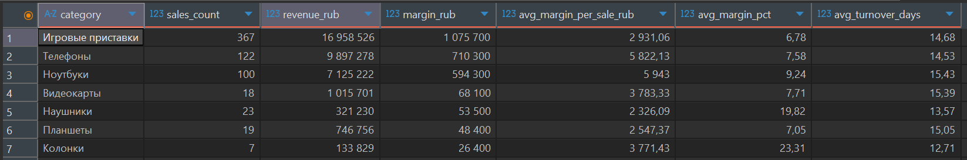
Маржа по товарам внутри категорий:
SELECT
p.category, -- Категория товара
p.product_name, -- Название товара
COUNT(*) AS sales_count, -- Количество продаж
ROUND(SUM(s.sale_price - s.purchase_price)::numeric, 2) AS margin_rub, -- Общая маржа, ₽
ROUND(AVG((s.sale_price - s.purchase_price)::numeric / NULLIF(s.purchase_price, 0) * 100), 2) AS avg_margin_pct, -- Средняя маржа с продажи, %
ROUND(AVG((s.sale_date::date - s.purchase_date::date)::numeric), 2) AS avg_turnover_days, -- Средний срок оборота, дни
RANK() OVER (PARTITION BY p.category ORDER BY SUM(s.sale_price - s.purchase_price) DESC) AS margin_rank_in_category -- Ранг по марже в категории
FROM sales s
JOIN products p ON p.product_id = s.product_id
GROUP BY p.category, p.product_name
ORDER BY p.category, margin_rank_in_category
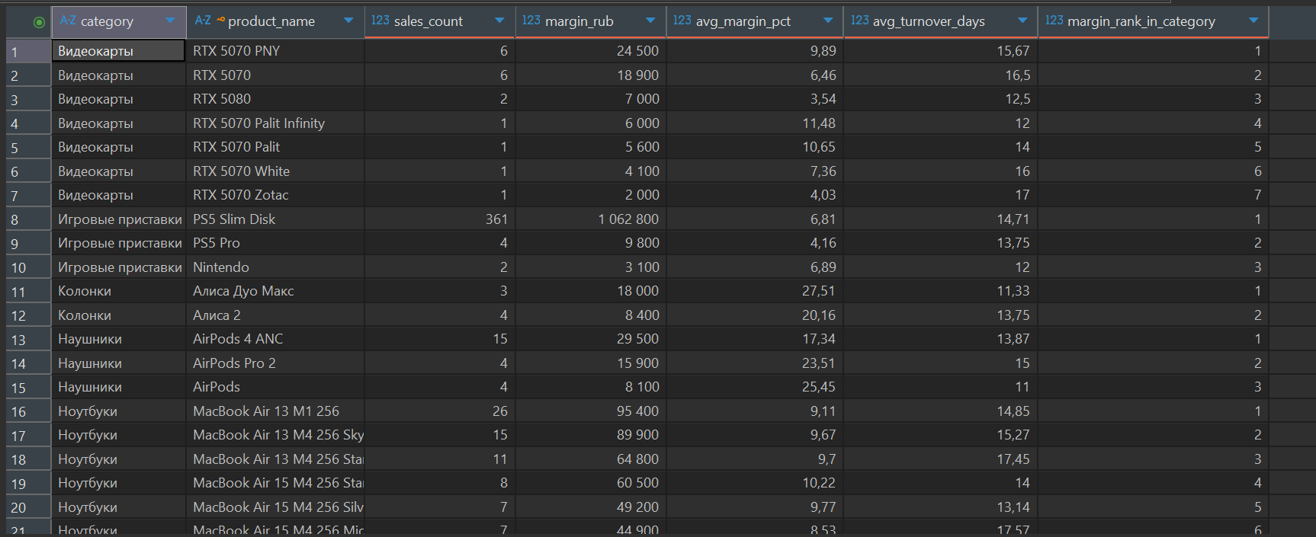
Маржа по брендам:
SELECT
p.brand, -- Бренд товара
COUNT(*) AS sales_count, -- Количество продаж
ROUND(SUM(s.sale_price - s.purchase_price)::numeric, 2) AS margin_rub, -- Общая маржа, ₽
ROUND(AVG((s.sale_price - s.purchase_price)::numeric / NULLIF(s.purchase_price, 0) * 100), 2) AS avg_margin_pct, -- Средняя маржа с продажи, %
ROUND(AVG((s.sale_date::date - s.purchase_date::date)::numeric), 2) AS avg_turnover_days, -- Средний срок оборота, дни
RANK() OVER (ORDER BY SUM(s.sale_price - s.purchase_price) DESC) AS margin_rank -- Ранг бренда по марже
FROM sales s
JOIN products p ON p.product_id = s.product_id
GROUP BY p.brand
ORDER BY margin_rank
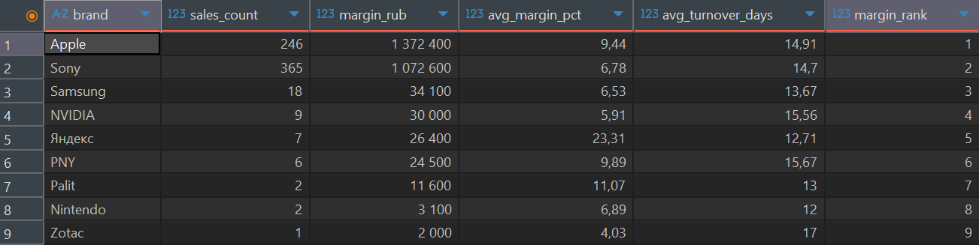
3.Какие товары формируют 80% маржи (ABC-анализ)?
WITH product_margin AS (
SELECT p.product_id, p.product_name, COUNT(*) AS sales_count, SUM(s.sale_price - s.purchase_price) AS margin_rub
FROM sales s
JOIN products p ON p.product_id = s.product_id
GROUP BY p.product_id, p.product_name)
SELECT
product_id, -- ID товара
product_name, -- Название товара
sales_count, -- Количество продаж
ROUND(margin_rub::numeric, 2) AS margin_rub, -- Общая маржа, ₽
ROUND(margin_rub::numeric / NULLIF(SUM(margin_rub) OVER (), 0) * 100, 2) AS margin_pct, -- Доля маржи товара, %
ROUND(SUM(margin_rub) OVER (ORDER BY margin_rub DESC, product_name ROWS BETWEEN UNBOUNDED PRECEDING AND CURRENT ROW)::numeric / NULLIF(SUM(margin_rub) OVER (), 0) * 100, 2) AS cumulative_pct, -- Накопительная доля маржи, %
CASE
WHEN SUM(margin_rub) OVER (ORDER BY margin_rub DESC, product_name ROWS BETWEEN UNBOUNDED PRECEDING AND CURRENT ROW)::numeric / NULLIF(SUM(margin_rub) OVER (), 0) <= 0.80 THEN 'A'
WHEN SUM(margin_rub) OVER (ORDER BY margin_rub DESC, product_name ROWS BETWEEN UNBOUNDED PRECEDING AND CURRENT ROW)::numeric / NULLIF(SUM(margin_rub) OVER (), 0) <= 0.95 THEN 'B'
ELSE 'C'
END AS abc_class -- ABC-класс товара
FROM product_margin
ORDER BY margin_rub DESC, product_name
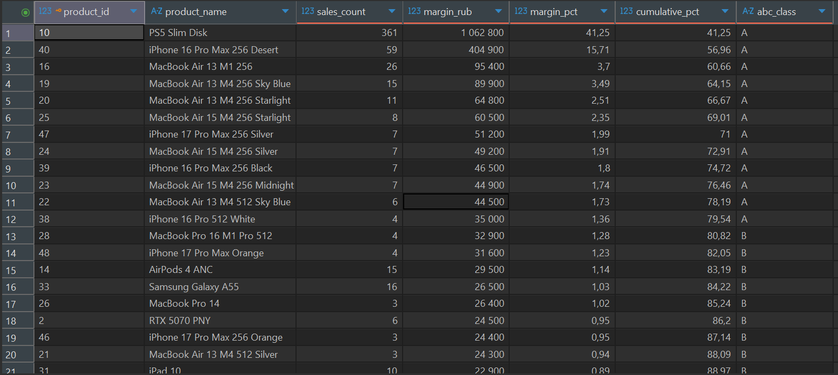
4. Как менялись по месяцам количество продаж, выручка, маржа, срок оборота и число возвратов, есть ли тренд и сезонность?
WITH monthly AS (
SELECT
DATE_TRUNC('month', s.sale_date)::date AS sale_month, -- Месяц продажи
COUNT(*) AS sales_count, -- Количество продаж
ROUND(SUM(s.sale_price)::numeric, 2) AS revenue_rub, -- Выручка, ₽
ROUND(SUM(s.sale_price - s.purchase_price)::numeric, 2) AS margin_rub, -- Общая маржа, ₽
ROUND(AVG((s.sale_price - s.purchase_price)::numeric / NULLIF(s.purchase_price, 0) * 100), 2) AS avg_margin_pct, -- Средняя маржа, %
ROUND(AVG((s.sale_date::date - s.purchase_date::date)::numeric), 2) AS avg_tur_days, -- Средний срок оборота, дни
COUNT(DISTINCT r.return_id) AS returns_count -- Количество возвратов
FROM sales s
LEFT JOIN returns r ON r.sale_id = s.sale_id
GROUP BY DATE_TRUNC('month', s.sale_date)::date
)
SELECT
sale_month, -- Месяц
sales_count, -- Количество продаж
revenue_rub, -- Выручка, ₽
margin_rub, -- Маржа, ₽
avg_margin_pct, -- Средняя маржа, %
avg_tur_days, -- Средний срок оборота, дни
returns_count, -- Количество возвратов
ROUND((margin_rub - LAG(margin_rub) OVER (ORDER BY sale_month))::numeric, 2) AS margin_ch_rub, -- Изменение маржи, ₽
ROUND(AVG(margin_rub) OVER (ORDER BY sale_month ROWS BETWEEN 2 PRECEDING AND CURRENT ROW)::numeric, 2) AS avg_3_mth_margin -- Скользящая средняя маржа за 3 месяца, ₽
FROM monthly
ORDER BY sale_month
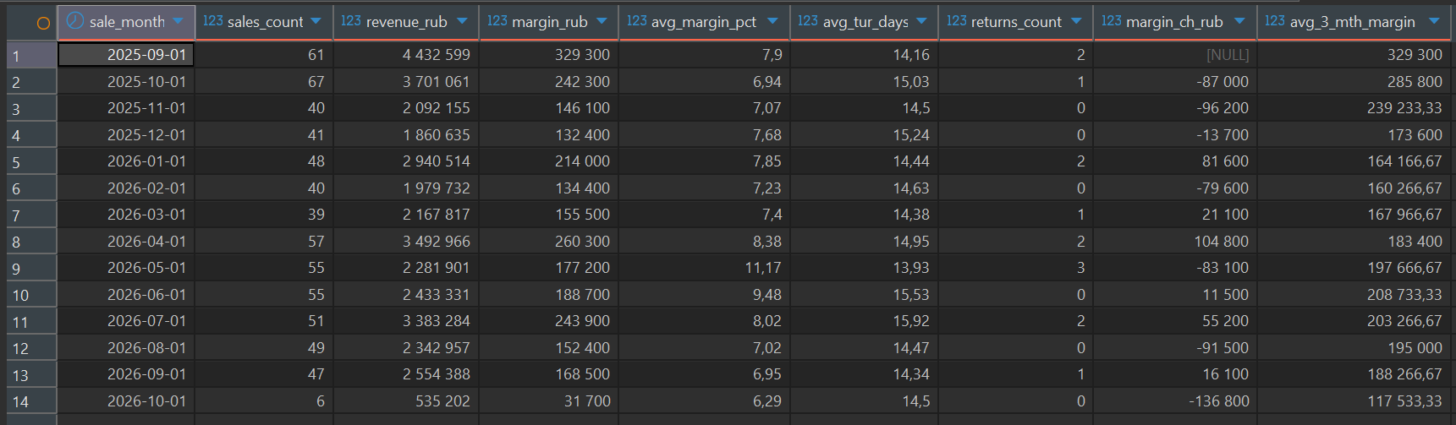
5.Чем Б2Б отличается от Б2С по марже, сроку оборота и доле возвратов и как менялась доля каналов по месяцам?
Сравнение Б2Б и Б2С
SELECT
c.customer_type AS client_type, -- Тип клиента
COUNT(*) AS sales, -- Количество продаж
ROUND(SUM(s.sale_price)::numeric, 2) AS revenue, -- Выручка, ₽
ROUND(SUM(s.sale_price - s.purchase_price)::numeric, 2) AS margin, -- Общая маржа, ₽
ROUND(AVG((s.sale_price - s.purchase_price)::numeric), 2) AS avg_margin, -- Средняя маржа с продажи, ₽
ROUND(AVG((s.sale_price - s.purchase_price)::numeric / NULLIF(s.purchase_price, 0) * 100), 2) AS avg_margin_pct, -- Средняя маржа, %
ROUND(AVG((s.sale_date::date - s.purchase_date::date)::numeric), 2) AS avg_days, -- Средний срок оборота, дни
COUNT(DISTINCT r.return_id) AS returns, -- Количество возвратов
ROUND(COUNT(DISTINCT r.return_id)::numeric / NULLIF(COUNT(DISTINCT s.sale_id), 0) * 100, 2) AS return_pct -- Доля возвратов, %
FROM sales s
JOIN customers c ON c.customer_id = s.customer_id
LEFT JOIN returns r ON r.sale_id = s.sale_id
GROUP BY c.customer_type
ORDER BY c.customer_type

Доля каналов по месяцам
WITH monthly_channel AS (
SELECT
DATE_TRUNC('month', s.sale_date)::date AS month, -- Месяц
c.customer_type AS client_type, -- Тип клиента
COUNT(*) AS sales, -- Количество продаж
ROUND(SUM(s.sale_price - s.purchase_price)::numeric, 2) AS margin -- Маржа, ₽
FROM sales s
JOIN customers c ON c.customer_id = s.customer_id
GROUP BY DATE_TRUNC('month', s.sale_date)::date, c.customer_type
)
SELECT
month, -- Месяц продажи
client_type, -- B2B или B2C
sales, -- Количество продаж
margin, -- Общая маржа, ₽
ROUND(sales::numeric / NULLIF(SUM(sales) OVER (PARTITION BY month), 0) * 100, 2) AS sales_pct, -- Доля продаж за месяц, %
ROUND(margin / NULLIF(SUM(margin) OVER (PARTITION BY month), 0) * 100, 2) AS margin_pct -- Доля маржи за месяц, %
FROM monthly_channel
ORDER BY month, client_type
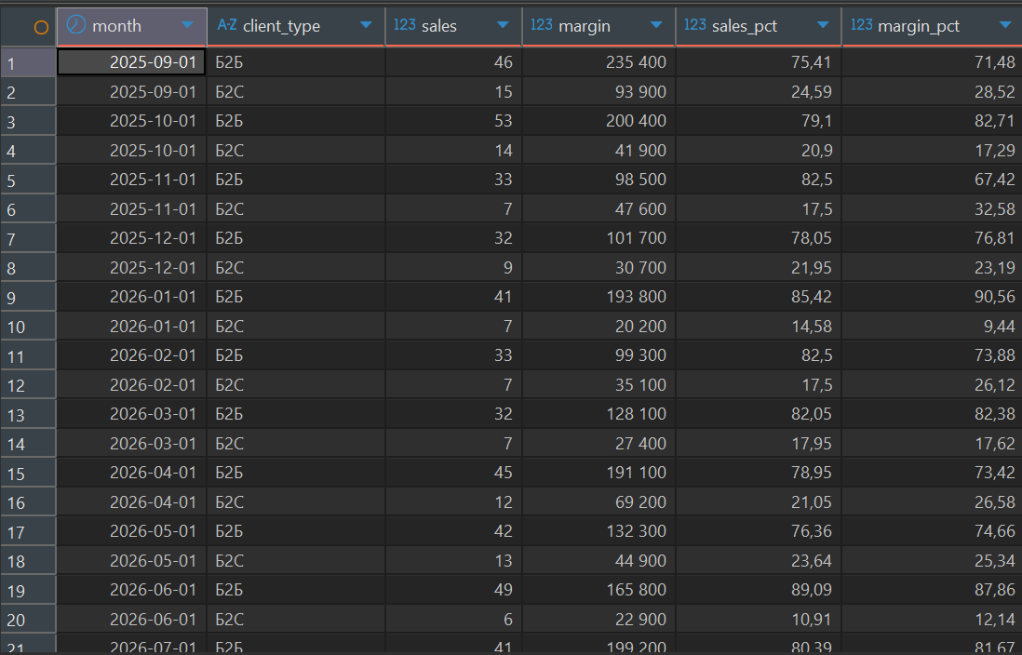
6. Различаются ли маркетплейсы и города пунктов выдачи по сроку доставки и общему сроку оборота?
SELECT
sp.marketplace, -- Маркетплейс
sp.pvz_city AS city, -- Город пункта выдачи
COUNT(*) AS sales, -- Количество продаж
ROUND(AVG(s.delivery_days)::numeric, 2) AS avg_delivery, -- Средняя доставка, дни
ROUND(AVG((s.sale_date::date - s.purchase_date::date)::numeric), 2) AS avg_turnover -- Средний срок оборота, дни
FROM sales s
JOIN suppliers sp ON sp.supplier_id = s.supplier_id
GROUP BY sp.marketplace, sp.pvz_city
ORDER BY sp.marketplace, avg_delivery
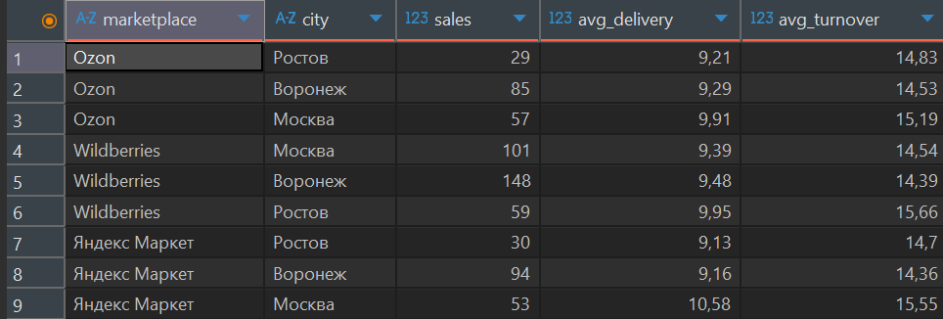
Ключевые выводы и рекомендации по повышению эффективности перепродажи техники
1. Высокая концентрация продаж и маржи создаёт риск зависимости от одного товара.
PS5 Slim Disk обеспечивает 361 из 656 продаж (55,03%) и формирует 1 062 800 ₽ маржи — около 41,25% общего результата. По результатам ABC-анализа 12 из 48 товаров формируют 80% совокупной маржи и относятся к классу A, ещё 18 товаров относятся к классу B и 18 — к классу C.
Такая структура указывает на концентрацию бизнеса вокруг ограниченного ассортимента. Изменение закупочных цен, снижение спроса или усиление конкуренции по PS5 Slim Disk может существенно повлиять на финансовый результат. При этом полностью отказываться от позиции нецелесообразно: она остаётся крупнейшим источником маржи.
Рекомендация: установить контроль за долей отдельных товаров в общей марже и закупочном бюджете. Постепенно расширять ассортимент за счёт товаров классов A и B, проверяя их спрос, оборачиваемость и фактическую доходность.
2. Максимальная абсолютная маржа не означает максимальную эффективность использования капитала.
Игровые приставки обеспечивают около 41,7% общей маржи, однако их средняя маржа относительно закупочной цены составляет 6,78%, а средняя дневная доходность — около 0,525%. Для сравнения, соответствующие показатели ноутбуков составляют 5 943 ₽ средней маржи с продажи и 0,684% в день, телефонов — 5 822 ₽ и 0,602% в день.
Наушники и колонки показывают более высокую расчётную дневную доходность — 1,652% и 2,134% соответственно, но основаны на небольшой выборке: 23 и 7 продаж. Поэтому результаты этих категорий следует рассматривать как гипотезу для дальнейшей проверки, а не как основание для немедленного увеличения закупок.
Рекомендация: дополнить анализ абсолютной маржи показателем доходности вложенного капитала с учётом срока оборота. Приоритет закупок определять по совокупности доходности, объёма спроса, стабильности результатов и риска потери капитала.
3. Динамика продаж нестабильна, а данных недостаточно для подтверждения сезонности.
Количество продаж составляет от 39 до 67 в месяц, а маржа варьируется от 132 400 ₽ до 329 300 ₽. Средний срок оборота составляет около 14,7 дня. Такая изменчивость показывает необходимость контролировать не только месячную маржу, но и факторы, влияющие на её изменение: объём продаж, закупочные цены, ассортимент и сроки оборота.
Наличие 13 полных месяцев наблюдений не позволяет надёжно отделить сезонность от случайных колебаний и изменений ассортимента. Кроме того, месячная маржа зависит от количества проданных товаров и их структуры.
Рекомендация: отслеживать месячные изменения маржи вместе с количеством продаж, средней маржой с продажи и сроком оборота. Для оценки устойчивых тенденций расширить период наблюдения и сравнивать сопоставимые периоды, учитывая изменение ассортимента и закупочных цен.

1. Функциональные требования (ФТ)
Приоритет по MoSCoW: M обязательно, S желательно, C по возможности.
ID | Требование | Приоритет | Критерий приёмки
ФТ-1 | Бот запускается по таймеру каждые 15 минут | M | Цикл стартует в ±1 минуту от расписания, запуск виден в журнале
ФТ-2 | При обнаружении снижения цены отслеживаемого товара бот инициирует внеплановую обработку этой позиции | M | При получении события о снижении цены бот запускает обработку позиции вне расписания. Повторное событие для той же позиции в течение 15 минут не вызывает повторный запуск
ФТ-3 | Бот ищет позицию по названию из списка отслеживаемых | M | Для каждого названия из списка в журнале есть результат поиска
ФТ-4 | Бот загружает и применяет сохранённые фильтры | M | Фильтры из набора применены, число результатов после фильтрации записано в журнал
ФТ-5 | Если набор фильтров для позиции пуст, бот завершает обработку позиции и фиксирует событие «необходимо добавление фильтров» | S | Событие попадает в журнал, остальные позиции обрабатываются
ФТ-6 | Бот открывает карточку товара и считывает цену и наличие | M | Цена и наличие записаны в журнал вместе со временем считывания
ФТ-7 | Бот оценивает товар по таблице закупочных цен и считает маржу | M | Результат оценки («подходит» или «не подходит») сохранён вместе со значением маржи и порогом, по которому принято решение
ФТ-8 | Бот последовательно обрабатывает позиции из списка отслеживаемых и завершает цикл после обработки всех доступных позиций либо после достижения установленного лимита | M | После обработки всех позиций бот фиксирует статус завершения цикла и число обработанных, пропущенных и ошибочных позиций. Цикл не остаётся в состоянии выполнения бесконечно
ФТ-9 | Бот отправляет покупателю сообщение со ссылкой на подходящую позицию, ценой и расчётом маржи | M | Сообщение приходит с рабочей ссылкой и содержит цену и маржу
ФТ-10 | Бот сохраняет время отправки каждого сообщения | M | Для каждого уведомления есть метка времени, позволяющая посчитать задержку до оплаты
ФТ-11 | Порог отбора задаётся отдельно для категории или позиции [минимальная маржа в ₽ и в %] | M | Изменение порога влияет на результат отбора в следующем цикле
ФТ-12 | Бот не отправляет повторное уведомление по позиции, пока по предыдущему идёт резерв (30 минут) | S | В течение окна резерва дубль не создаётся
ФТ-13 | Покупатель может пометить исход уведомления (куплено, отказ, не успел) | C | Исход сохраняется и используется для расчёта доли уведомлений, закончившихся покупкой
ФТ-14 | Бот предотвращает одновременную обработку одной позиции несколькими циклами | М | Для одной позиции не выполняются параллельные дублирующие циклы
ФТ-15 | Пользователь может изменять список отслеживаемых товаров | С | Изменённый список используется при следующем цикле

Нефункциональные требования (НФТ)
ID | Категория | Требование | Метод проверки
НФТ-1 | Производительность | Задержка от события «снижение цены» до отправки уведомления не более [2 минут] | Сравнение времени события и метки времени сообщения по журналу
НФТ-2 | Производительность | Полный цикл по списку из 1000 позиций укладывается в 10 минут, чтобы не накладываться на следующий запуск | Замер длительности цикла по журналу
НФТ-3 | Доступность | Бот работает в круглосуточном режиме, допустимый простой не более 12 часов в месяц | Журнал запусков, подсчёт пропущенных циклов
НФТ-4 | Надёжность | При ошибке маркетплейса (недоступен, изменилась вёрстка, капча) бот делает 3 повторные попытки, затем пропускает позицию и отправляет сообщение об ошибке покупателю | Тест с имитацией сбоя
НФТ-5 | Надёжность | Сбой по одной позиции не останавливает обработку остальных | Тест с одной заведомо неработающей позицией
НФТ-6 | Точность | Расхождение между маржой, посчитанной ботом, и маржой, посчитанной вручную по той же карточке, не более 1% | Выборочная проверка 30 уведомлений
НФТ-7 | Актуальность данных | Таблица закупочных цен обновляется не реже 1 раза в неделю | Дата обновления в таблице
НФТ-8 | Безопасность | Доступ к таблице цен и к настройкам бота есть только у владельца, токены и пароли не хранятся в открытом виде | Проверка прав доступа и конфигурации
НФТ-9 | Сопровождаемость | Фильтры и пороги отбора меняются без правки кода, через таблицу настроек | Изменение порога и проверка результата в следующем цикле
НФТ-10 | Соблюдение правил площадок | Частота запросов к маркетплейсам не превышает ограничений площадки | Анализ условий использования
User stories
- Как покупатель, я хочу получить ссылку на позицию с ценой и расчётом маржи, чтобы оценить её без самостоятельного поиска.
Критерии: сообщение содержит ссылку, цену, маржу и время отправки.
- Как покупатель, я хочу, чтобы бот не присылал дубли по позиции, чтобы не тратить внимание на уже обработанное.
Критерии: повторное уведомление не приходит, пока идёт резерв 30 минут.
- Как владелец бизнеса, я хочу менять пороги маржи и фильтры без обращения к разработчику, чтобы подстраивать отбор под рынок.
Критерии: изменение таблицы настроек применяется в следующем цикле.
- Как владелец бизнеса, я хочу, чтобы бот автоматически искал товары из списка отслеживаемых позиций, чтобы не тратить время на ручной мониторинг маркетплейсов.
Критерии: Бот обрабатывает каждую позицию из списка отслеживания, если товар не найден, бот записывает соответствующий статус и переходит к следующей позиции.
- Как владелец бизнеса, я хочу, чтобы бот автоматически применял сохранённые фильтры к результатам поиска, чтобы исключать неподходящие предложения.
Критерии: Для каждой позиции применяются сохранённые фильтры.
- Как владелец бизнеса, я хочу, чтобы бот рассчитывал маржу товара в рублях и процентах, чтобы быстро оценивать потенциальную выгоду от покупки.
Критерии: для каждой подходящей позиции рассчитывается маржа в рублях и процентах.
- Как владелец бизнеса, я хочу, чтобы бот запускал мониторинг каждые 15 минут, чтобы своевременно обнаруживать выгодные предложения. Критерии: Бот запускает цикл каждые 15 минут с отклонением не более одной минуты.
- Как владелец бизнеса, я хочу, чтобы бот запускал внеплановый поиск при снижении цены на отслеживаемый товар, чтобы быстрее реагировать на выгодные предложения. Критерии: При получении события о снижении цены запускается обработка соответствующей позиции.
- Как покупатель, я хочу получать уведомления только о товарах, доступных для покупки, чтобы не тратить время на недоступные предложения.
Критерии: Бот проверяет цену и наличие товара перед отправкой уведомления.

